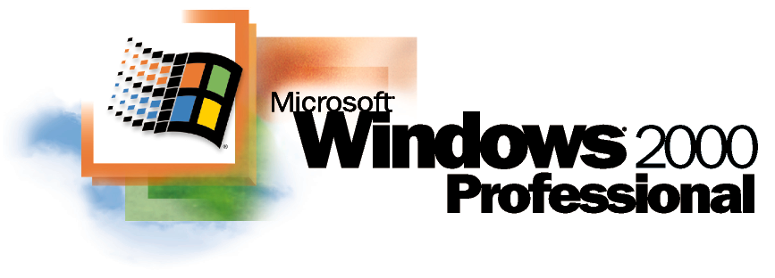
Sistema Operacional
Opções de Implantação Automatizada no Windows 2000

Documento técnico
Resumo
Novas ferramentas e métodos de implantação introduzida com o sistema operacional Microsoft® Windows® 2000 Professional tornam mais fácil, eficiente e barato de implantar. Este documento descreve as várias opções disponíveis para as organizações que desejam implantar o Windows 2000 Professional automaticamente.

Este documento é baseado na versão Beta 3 do Windows 2000 Professional, lançada em Abril de 1999. Os leitores devem notar que as funcionalidades na versão final do Windows 2000 Professional podem ser diferentes das funcionalidades das versões beta do produto.

© 1999 Microsoft Corporation. Todos os direitos reservados.
ESTA É UMA DOCUMENTAÇÃO PRELIMINA. A informação contida neste documento representa a visão atual da Microsoft Corporation sobre os assuntos discutidos à época da publicação. Como a Microsoft precisa responder às condições variáveis do mercado, este documento não deverá ser interpretado como um compromisso da Microsoft, e a Microsoft não pode garantir a exatidão de nenhuma informação aqui apresentada após a data da publicação.
Este documento serve somente como informação. A MICROSOFT NÃO DÁ GARANTIAS, EXPRESSAS OU IMPLÍCITAS, NESTE DOCUMENTO.
O logo BackOffice, Active Directory, IntelliMirror, Windows, e Windows NT são marcas registradas ou marcas da Microsoft Corporation.
Outros produtos ou nomes de empresas mencionados aqui podem ser marca registrada de seus respectivos proprietários.
Microsoft Corporation • One Microsoft Way • Redmond, WA 98052-6399 • USA
0499

Revisão Técnica por Rodrigo Barbaresco – Seminar Group Microsoft Brasil

Introdução 1
Conteúdo
Métodos de Implantação Automatizada 1
usando Scripts de instalação automatizada 2
Setup Manager 3
cópia de imagem de disco 7
Ferramenta de Preparação do Sistema 7
Assistente de Mini-Setup 7
Opções de linha de comando 8
Arquivo de Resposta da Ferramenta System Preparation (Sysprep.inf) 8
Usando a Mesma Imagem em Diferentes Configurações de Hardware 9
instalação Remota do sistema operacional 110
Instalação baseada em CD-ROM 110
Instalação baseada em Imagem de Disco 10
usando o Systems Management Server 11
efetuando A ATUALIZAÇÃO para o Windows 2000 Professional 12
Verificador de Compatibilidade 12
Atualizando a partir do Windows NT Workstation 3.51
e do Windows NT Workstation 4.0 13
Atualizando a partir do Windows 95 e do Windows 98 14
Assegurando Compatibilidade de Aplicação 14
Considerações Importantes no processo de atualização do Windows 95/Windows 98 15
Instalando Service Packs 16

Até recentemente, qualquer organização que implantava um sistema operacional para estações de trabalho tinha que investir uma quantia significativa em dinheiro e recursos no processo de implantação. Mesmo os chamados métodos de implantação automatizada eram caros e consumiam recursos — os métodos não eram sempre completamente automatizados, e desde que estes métodos eram usualmente muito complicados para iniciantes, mesmo uma implantação parcialmente automatizada requisitava a atenção de um profissional da informação (TI).

Introdução
As ferramentas e métodos introduzidos com o Microsoft® Windows® 2000 Professional, o mais recente sistema operacional desktop para empresas da Microsoft, tornam mais fácil, mais eficiente e mais barato implantar. Baseada em resultados de pesquisa com usuários de empresas, e especificamente profissionais de TI que implantam sistemas operacionais desktop, a Microsoft projetou o Windows 2000 Professional desde o início para melhorar a implantação automatizada.

Métodos de Implantação Automatizada
O Windows 2000 Professional suporta uma variedade de métodos de implantação. Estes métodos são:
- Scripts de instalação automatizada
- Imagem de disco ou cloning
- Instalação remota
- Distribuição eletrônica.

Usuários de empresas também podem migrar para o Windows 2000 Professional a partir de qualquer um dos seguintes sistemas operacionais. O processo de atualização para cada sistema operacional pode ser completamente automatizado ou transformado em script.
- Windows NT Workstation 4.0
- Windows NT Workstation 3.51
- Windows 98
- Windows 95

Este documento discute as melhorias feitas em cada um dos métodos de implantação listados acima.
Scripts de instalação automatizada são usados para responder questões durante o setup. Um script totalmente automatizado bem construído economiza tempo e recurso para uma organização — administradores não precisam visitar cada desktop e os usuários não precisam responder perguntas durante a instalação.

usando Scripts de instalação automatizada
A seguir apresentamos como o Windows 2000 Professional expande significativamente o suporte para scripts de implantação automatizada:
- Quase todos os aspectos de instalação podem ser transformados em script. Windows 2000 Professional suporta chaves que possibilitam construir um script para uma instalação completa, incluindo instalação de modems, placas de som, parâmetros de fuso horário e outros componentes que, tradicionalmente, são difíceis de serem inseridos em um script. Windows 2000 Professional suporta várias ferramentas que facilitam para o administrador a particularização de sistemas, tais como a configuração de endereços IP estáticos ou o uso de uma lista de nomes de máquinas.
- Instalação pode ser completada sem interação do usuário. Quase todos os aspectos do Windows 2000 Professional podem ser instalados sem requisitar dados do usuário.
- Setup Manager facilita a criação de scripts. Uma ferramenta gráfica, o Setup Manager, cuida de muitas tarefas desafiadoras, tais como usar a sintaxe correta e eliminar erros tipográficos, que tradicionalmente dificultam a construção do script para os administradores. Setup Manager também pode criar ou importar arquivos universal disk format (UDF) que são usados para aplicar parâmetros particulares aos desktops.
- Criar compartilhamentos de distribuição também é fácil. Usando o Setup Manager um administrador pode incluir componentes tais como drivers de dispositivo particulares que não são parte do CD-ROM de instalação original do Windows 2000 Professional. Windows 2000 Professional também suporta CD-ROMs de inicialização de sistema, o que facilita a implantação do sistema operacional em computadores que não possuem conectividade de alta velocidade.
- Scripts são mais confiáveis. O processo de setup do Windows 2000 Professional não interrompe o processo de instalação se um dispositivo não crítico — por exemplo, um modem — não é instalado apropriadamente. Os mecanismos de relatório também são melhores, facilitando para os administradores a identificação dos problemas em instalações que falham.

Setup Manager
O Windows 2000 Professional Setup Manager é uma funcionalidade baseada em assistente que guia os administradores através do processo de criação de scripts de setup customizados. Administradores podem usar o Setup Manager para configurar muitos dos parâmetros do arquivo de resposta que automatizam o processo de setup e, por isso, não requerem interação do usuário. Por exemplo:
- Configurar a interação do usuário. Este parâmetro configura o nível apropriado de interação do usuário durante o processo de setup.
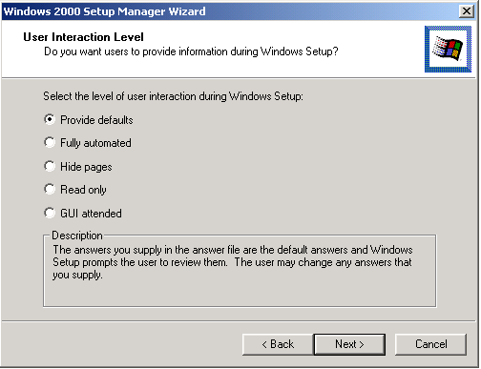
Figura 1 Administradores do Windows 2000 Professional podem usar o Setup Manager Assistente para configurar o nível de interação de usuário necessário durante o processo de setup, desde permitir que o usuário revise e altere padrões a completamente automatizar e esconder do usuário o processo de setup.
- Configurar informação padrão do usuário. Especifica um nome de organização ou de usuário.
- Definir os nomes dos computadores. Quando um administrador insere múltiplos nomes durante o processo de setup, o Setup Manager automaticamente gera o arquivo .udf que é necessário para incluir os nomes únicos para cada sistema durante o setup. Se o administrador importa nomes a partir de um arquivo texto, o Setup Manager converte cada nome para um .udf. O administrador também pode configurar uma opção para gerar nomes únicos de máquinas.
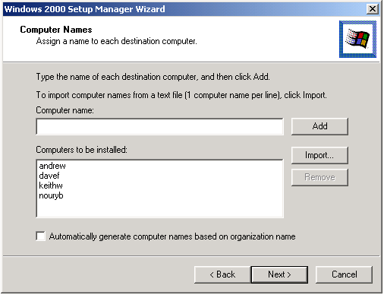
Figura 2 A interface de usuário no Setup Manager Assistente é idêntica à interface nos parâmetros de rede..
- Configurar uma senha de administrador. O administrador pode configurar uma senha administrativa e escondê-la dos usuários. O Setup Manager Assistente também pode ser configurado para pedir ao usuário a senha administrativa durante o setup.
- Parâmetros do monitor de vídeo. O administrador pode configurar automaticamente a profundidade de cores, a área da tela e os parâmetros de freqüência de atualização do monitor de vídeo.
- Configurar parâmetros de rede. Qualquer opção customizada de parâmetro de rede que pode ser configurada a partir do desktop pode ser configurada remotamente usando o Setup Manager Assistente. A interface para configurar parâmetros de rede no assistente é a mesma interface que o usuário vê no seu desktop. Usando o Setup Manager o administrador também pode incluir computadores em um domínio ou grupo de trabalho, ou automaticamente criar contas no domínio.
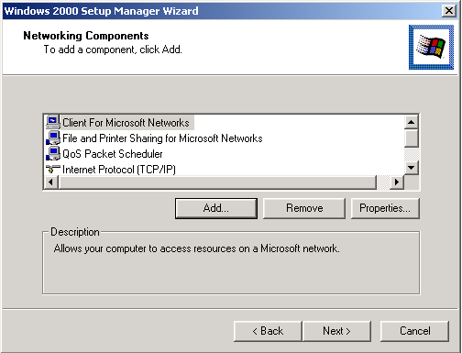
Figura 3 O administrador pode configurar quais componentes de rede estarão disponíveis para o usuário, usando o Setup Manager Assistente.
- Configurar fuso horário e parâmetros regionais. Configura o fuso horário correto usando a mesma planilha de propriedades que um usuário poderia acessar para alterar o fuso horário localmente. Especifica parâmetros regionais tais como data, hora, números, conjuntos de caracteres e layout do teclado.
- Parâmetros do Internet Explorer 5. O administrador pode usar o Setup Manager para construir o setup básico para conexões Internet, tais como a conexão a servidores proxy. Se a organização deseja customizar o browser, o administrador pode usar o Setup Manager para acessar a ferramenta de customização que é parte do Internet Explorer Administration Kit disponível a partir de www.microsoft.com/windows/ieak.
- Configurar parâmetros telefônicos. Configura propriedades telefônicas tais como códigos de área e regras de discagem.
- Adicionar arquivos cmdlines.txt. Estes arquivos são usados para instalar componentes adicionais, tais como aplicações. Por exemplo, o administrador pode incluir a linha de comando para rodar o setup do office incluindo-a no arquivo cmdlines.txt.
- Criar uma pasta de instalação. Use a pasta de instalação padrão, \\winnt, para gerar uma pasta única durante o setup ou para configurar uma pasta customizada.
- Instalar impressoras. Configure múltiplas impressoras como parte do processo de instalação.
- Incluir comandos na seção executar uma vez. Configure comandos que rodarão automaticamente na primeira vez que o usuário efetuar o logon. Isto pode incluir a execução de um programa de setup de aplicação, a execução de um utilitário com kit de recursos ou a alteração dos parâmetros de segurança.
- Executar comandos após o setup. Especifique comandos que rodam após o processo de setup e antes que os usuários efetuem o logon no sistema, tais como a ativação de um arquivo de setup de aplicação.
- Copiar arquivos adicionais. Especifique arquivos adicionais para serem copiados para o desktop do usuário, tais como bibliotecas de driver de dispositivo. O administrador também pode usar o Setup Manager para especificar onde estes arquivos serão copiados.
- Criar pastas de distribuição. Crie uma pasta de distribuição na rede que inclui os arquivos fonte Windows necessários. Você também pode incluir arquivos que deseja copiar ou fornecer drivers de dispositivo adicionais para usar com o Windows.
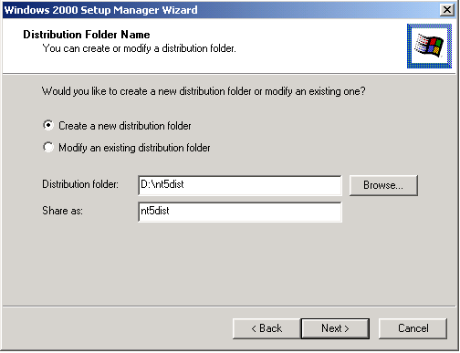
Figura 4 Use o Setup Manager para criar ou modificar uma pasta de distribuição na rede.
A cópia de imagem de disco é o processo de criar uma imagem master, preparar esta imagem para duplicação usando a ferramenta Microsoft System Preparation, e então copiá-la para outros sistemas usando um utilitário de terceiros tal como o Norton Ghost da Symantec ou PowerQuest DriveImage. A imagem master pode incluir aplicações e qualquer parâmetro customizado além do sistema operacional. Para maiores informações sobre imagem de disco, veja os Recursos de implantação (Deployment Resources) em www.microsoft.com/windows.

cópia de imagem de disco
O Windows 2000 Professional suporta detecção de hardware e Plug and Play, imagens podem ser copiadas em computadores com modems diferentes, adaptadores de vídeo, e outros hardwares que não são críticos durante a inicialização do sistema. (Para mais informação sobre a cópia de imagens para computadores com hardware que é crítico durante a inicialização do sistema, veja a seção “Instalação Remota de Sistema Operacional” deste documento).

Ferramenta System Preparation
A ferramenta System Preparation prepara uma imagem do disco de sistema que será copiada para outro sistema. Para preparar um sistema para ser copiado, a ferramenta System Preparation faz o seguinte:
- Inclui um serviço de sistema para criar um único ID de segurança de domínio local (SID) antes da primeira inicialização do sistema.
- Inclui um assistente de mini-setup que rodará na primeira inicialização do sistema. O assistente de mini-setup pede ao usuário informações específicas como a Licença de Uso do Usuário Final, ID do produto, nome do usuário e nome da empresa. O mini-setup assistente pode ser colocado em forma de script para eliminar a interação com o usuário.
- Força o sistema a rodar detecção completa de dispositivo Plug and Play. Isto permite que o administrador crie uma imagem em um computador, e então a copie para outro computador com configuração de hardware similar. O driver de dispositivo controlador de disco rígido e o hardware abstraction layer (HAL) nos dois computadores devem ser idênticos. Outros periféricos tais como adaptadores de rede, adaptadores de vídeo e placas de som não precisam ser idênticos.

Assistente de Mini-Setup
O mini-setup assistente pode ser automatizado com o arquivo de resposta da ferramenta System Preparation. Ele também pode ser rodado de maneira interativa, mostrando ao usuário uma das seguintes telas de apresentação ou de solicitação de informação:
- Bem-vindo
- Licença de Uso do Usuário Final
- ID do Produto
- Parâmetros regionais
- Nome e empresa do usuário
- Nome do computador
- Configuração de rede
- Entre em um grupo de trabalho ou domínio (somente workstation)
- Licença do servidor (servidor somente)
- Seleção de Fuso horário
- Finalizar/Reiniciar.

Opções de linha de comando
Você também pode aplicar as seguintes opções de linha de comando:
- /quiet — roda o Sysprep sem apresentar mensagens na tela. Isto é útil se você está automatizando o Sysprep através de sua inclusão na chave [GuiRunOnce] do arquivo Unattend.txt.
- /nosidgen — roda o Sysprep sem gerar um identificador de segurança (SID). Isto é útil se você não pretende clonar o computador no qual você está rodando o Sysprep ou se você está pré-instalando controladores de domínio.
- /pnp — força a atualização Plug and Play na reinicialização. Por exemplo, se você possui computadores com hardware similar — as únicas diferenças sendo cartões de rede, modems, ou adaptadores de vídeo — você quer Plug and Play para encontrar e instalar estes dispositivos.

Arquivo de Resposta da Ferramenta System Preparation (Sysprep.inf)
O arquivo de resposta usado na ferramenta System Preparation é o Sysprep.inf. Ele usa a mesma sintaxe e nomes chave que o arquivo de resposta do Windows 2000 Professional Setup, Unattend.txt. Unattend.doc no kit de recursos do Windows 2000 proporciona informação adicional usando um arquivo de resposta. A seguir as chaves e seções que são suportadas no arquivo de resposta:
[Unattended]
OemSkipEula — Pula a licença de uso do usuário final (ainda assim apresenta a licença).
OemPnPDriversPath — Válido quando o Plug and Play está especificado e quando são necessários drivers adicionais.
InstallFilesPath — Este é um apontador para as fontes de instalação; é útil se os parâmetros de configurações regionais estão sendo especificados.
[GuiUnattended]
AdminPassword
Autologon
TimeZone
OEMDuplicatorString — Este parâmetro do arquivo de resposta é novo no Windows 2000 Professional. Seu valor é um string contendo uma descrição da ferramenta de duplicação usada e qualquer outra informação que um OEM ou administrador deseja armazenar no registry. O valor pode ter um máximo de 255 caracteres e é armazenado em HKLM\System\Setup\OemDuplicatorString
OEMSkipWelcome.
[UserData]
Suporta todas as chaves.
[LicenseFilePrintData]
Suporta todas as chaves.
[GuiRunOnce]
Roda programas adicionais na primeira inicialização.
[Display]
Suporta todas as chaves.
[RegionalSettings]
Suporta todas as chaves, se os arquivos estiverem disponíveis no disco rígido do computador.
[Networking]
Suporta somente a chave InstallDefaultComponents.
[Identification]
Suporta todas as chaves.
[NetClients]
Suporta todas as chaves para Serviços Cliente para Redes Microsoft e Serviços Cliente para Netware.
[TapiLocation]
Suporta todas as chaves. Os valores somente são válidos se o computador possuir um modem. TAPI não será apresentado se tiver sido omitido no arquivo sysprep.inf. Se o Setup Manager não puder encontrar o sysprep.inf ou valores, o assistente pede esta informação ao administrador.

Usando a Mesma Imagem em Diferentes Configurações de Hardware
Usando a ferramenta System Preparation para o Windows 2000 Professional, um administrador pode usar a mesma imagem em diferentes configurações de hardware compatíveis com a imagem copiada. Com esta flexibilidade (que é suportada por detecção de hardware e Plug and Play que são parte do sistema operacional) o administrador pode usar duplicação de disco para conduzir uma implantação rápida e fácil nos sistemas que não são idênticos. Depois que os arquivos de sistema operacional tiverem sido copiados para uma máquina local, a detecção Plug and Play executa seus processos e também faz a instalação (enumeração) de dispositivos de hardware.
A plataforma Windows 2000 (cliente e servidor) inclui outra importante funcionalidade de gerenciamento de alteração e configuração, a Instalação Remota do Sistema Operacional (SO). Com a Instalação Remota do SO, um administrador pode usar a tecnologia Pre-Boot Execution Environment (PXE) de inicialização remota para instalar o Windows 2000 Professional a partir de uma fonte remota no disco rígido local de uma máquina cliente. A fonte remota é qualquer Windows 2000 Server que possui os Serviços de Instalação Remota instalados e configurados para responder a requisições de computadores cliente com boot remoto habilitado. O administrador pode criar compartilhamentos de configuração Windows 2000 Professional baseados em CD-ROM ou em imagem de disco.

instalação Remota do sistema operacional

Instalação baseada em CD-ROM
A opção baseada em CD-ROM é similar a configurar uma estação de trabalho diretamente a partir do CD-ROM do Windows 2000 Professional; com a diferença que os arquivos fonte residem na rede em servidores RIS disponíveis.
Uma vez que as imagens tenham sido postadas para o servidor RIS, usuários equipados com computadores cliente com boot remoto habilitado podem requisitar a instalação destas imagens a partir de qualquer servidor RIS disponível na rede. Como a partir deste momento o usuário pode instalar o sistema operacional sozinho, o administrador está livre para completar outras tarefas.

Instalação baseada em Imagem de Disco
Usando a opção de imagem RIPrep, um administrador de rede pode clonar uma configuração estação de trabalho padrão, completar com configurações de SO, customizações da área de trabalho e aplicações instaladas localmente. Depois de instalar e configurar o Windows 2000, seus serviços e qualquer aplicação padrão em um computador, o administrador de rede roda o assistente de preparação de instalação remota que prepara a imagem de instalação e replica-a para um servidor Ris disponível na rede. Usando a opção de imagem RIPrep, um administrador também pode usar a mesma imagem em sistemas que possuem diferentes controladores de disco. Tanto a BIOS do computador cliente quanto um disquete de inicialização remota especificamente configurado podem iniciar um serviço de inicialização de rede. Quando um administrador requisita um serviço de inicialização de rede, o DHCP (Dynamic Host Configuration Protocol) proporciona um endereço IP para o computador cliente. O cliente pode então efetuar o download do assistente de instalação cliente. O assistente pede que o usuário efetue o logon, e, dependendo das credenciais do usuário ou de sua participação em grupos de segurança, o assistente então apresenta um menu que oferece as opções de instalação apropriadas. O nível de segurança do usuário determina qual imagem de SO ele estará apto a instalar. O administrador pode restringir o usuário a uma única escolha de SO ou pode permitir que o usuário acesse uma variedade de escolhas de instalação sem acompanhamento de SO.
Os administradores podem usar o Microsoft Systems Management Server (SMS) para planejar e executar uma implantação centralizada de pacotes de atualização do Windows 2000 Professional para qualquer número de computadores desktop, independente de sua localização. A seguir estão destacadas algumas maneiras utilizadas pelo SMS para ajudar o processo de atualização remota:

usando o Systems Management Server
- A avaliação dinâmica e flexível de alvo para a atualização no SMS proporciona controle automatizado sobre os sistemas que estão sendo atualizados.
- Relatório de status completo, uma parte integral do setup do Windows 2000 Professional, significa que o administrador pode gerenciar e monitorar atualizações distribuídas a partir de uma localização central.
- Usando o SMS um administrador pode conduzir uma atualização em ambientes congelados ou com poucos direitos.
- Como a atualização pode ser executada sem que o usuário esteja logado, o SMS ajuda um administrador a suportar servidores headless (servidores sem contas de usuário) e conduzir atualizações off-hours de SO.
- Extensas opções de agendamento suportam variadas políticas de implantação, incluindo absolutamente mandatória, parcialmente mandatória e opcional.
- Balanceamento de carga automático entre pontos de distribuição acomoda grandes números de atualizações concorrentes ou quase concorrentes.

O Systems Management Server proporciona funcionalidades adicionais de gerenciamento, tais como o suporte a ambientes pré-Windows 2000 e ambientes mistos, capacidades avançadas de distribuição de software, gerenciamento de inventário remoto de software e hardware, medição de licenças e funcionalidade de diagnóstico remoto.
Para mais informação sobre o Systems Management Server visite www.microsoft.com/smsmgmt.
Esta seção proporciona uma visão geral sobre os principais passos e considerações que uma organização deveria efetuar antes de atualizar seus computadores desktop para Microsoft Windows 2000 Professional a partir de antigos sistemas operacionais Windows. Este documento não tenta apresentar os detalhes específicos de uma implantação de atualização completa do Windows 2000; ao invés disso, ele proporciona pontos importantes da atualização a partir dos sistemas operacionais mais populares usados nos negócios atualmente.

efetuando o atualização para Windows 2000 Professional
As empresas podem efetuar o atualização para o Windows 2000 Professional a partir dos seguintes sistemas operacionais:
- Windows NT Workstation 4.0
- Windows NT Workstation 3.51
- Windows 98
- Windows 95

O processo de atualização para cada sistema operacional pode ser completamente automatizado ou colocado em forma de script. Além disso, os administradores podem usar scripts de instalação automatizada para completar o atualização, tais como incluir drivers que não fazem parte da instalação padrão do Windows 2000 Professional.

Verificador de Compatibilidade
Para ajudar os administradores a planejar as atualizações, a Microsoft proporciona um utilitário verificador de compatibilidade. Esta ferramenta verifica o sistema e gera um relatório — relativo a qualquer problema de compatibilidade de software ou hardware conhecido — antes de começar o setup ou no modo autônomo.
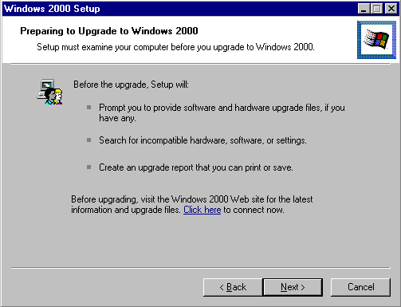
Figura 5 O Verificador de Compatibilidade verifica o sistema operacional que está sendo atualizado e então produz um relatório sobre qualquer problema encontrado que possa aparecer durante o processo de atualização..
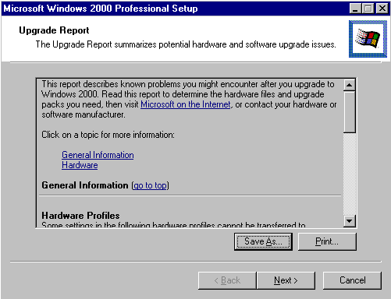
Figura 6 o Relatório de Atualização informa o administrador sobre qualquer problema potencial de compatibilidade.
O administrador pode criar pastas de distribuição adicionais a partir destes relatórios. As pastas podem incluir componentes que estão faltando, tais como a atualização de drivers de dispositivo, a migração de dynamic link libraries (DLLs), e outros arquivos. Estes arquivos adicionais são então instalados automaticamente como parte dos scripts de instalação.

Atualizando a partir do Windows NT Workstation 3.51 e do Windows NT Workstation 4.0
O Windows NT Workstation 4.0 proporciona a mais fácil atualização para o Windows 2000 Professional pois eles compartilham uma herança comum. Os dois sistemas operacionais também compartilham as seguintes funcionalidades centrais:
- Mesma base de dados e estrutura do registry
- Mesma arquitetura de sistema de arquivos e pastas
- Mesma arquitetura de segurança
- Mesma arquitetura do kernel do sistema operacional
- Mesmo modelo de driver de dispositivo.

Por estas razões, uma atualização a partir do Windows NT Workstation 4.0 requer significativamente menos planejamento e preparação que uma atualização a partir do Windows 95 ou Windows 98.
Para migrar para o Windows 2000 Professional a partir do Windows NT Workstation 4.0, um administrador deveria seguir os seguintes passos:
- Garantir que os computadores que estão sendo atualizados possuem os drivers apropriados para os dispositivos que necessitam deles.
- Trocar ou atualizar os softwares, tal como um software antivírus, que pode estar apoiado em sistemas operacionais específicos.
- Rodar o programa de setup, que atualiza os arquivos Windows NT Workstation 4.0. O administrador pode transformar todo o programa de setup em script.

Atualizando a partir do Windows 95 e do Windows 98
A atualização para o Windows 2000 Professional a partir do Windows 95 ou do Windows 98 requer mais planejamento e preparação do que a atualização a partir do Windows NT Workstation 3.51 ou do Windows NT Workstation 4.0. Isto porque a estrutura de registry, as localizações dos arquivos e as chamadas de função de sistema no Windows 95 e no Windows 98 são diferentes no Windows 2000 Professional. Estações de trabalho corporativos simples e padronizados deveriam ser atualizados suavemente. Empresas e departamentos que usam o Microsoft Office ou outra aplicação comercial também deveriam efetuar a atualização de maneira suave. Entretanto, empresas com aplicações corporativas customizadas e utilitários de sistema de terceiros podem precisar de preparação antes de uma atualização suave. O próprio processo de atualização envolve a preparação de arquivos que ajudam a garantir compatibilidade de software, drivers apropriados e informação adicional de usuário Windows NT.

Garantindo Compatibilidade de Aplicação
Muitas aplicações instalam de maneira diferente dependendo do sistema operacional do computador de instalação. Aplicações originalmente instaladas em um computador baseado em Windows 95 ou Windows 98 podem não rodar apropriadamente em computadores com o Windows 2000 Professional sem modificações que garantam compatibilidade.
Há três maneiras de conseguir a compatibilidade de aplicações:
- Desinstale as aplicações do computador com Windows 95 ou Windows 98 e reinstale-as depois da atualização do sistema operacional. Este processo geralmente é simples, assumindo que o setup da aplicação possa ser transformado em script para rodar no modo quiet, mas isso não funciona para todos os tipos de aplicação.
- Crie uma nova configuração padrão baseada no Windows NT Workstation com versões compatíveis das aplicações e copie esta imagem em múltiplas máquinas usando ferramentas de cópia de imagem de disco. Esta abordagem só funciona quando a configuração de hardware dos dois computadores é idêntica. Além disso, o administrador deve efetuar testes vigorosos.
- Escreva ou obtenha um arquivo DLL de migração a partir do fornecedor de software original de cada aplicação. Uma DLL de migração é um programa que converte os parâmetros do registry para torná-los compatíveis com o Windows 2000 Professional. Como os parâmetros do registry são únicos, toda aplicação que instala de maneira diferente dependendo do sistema operacional deve ter uma DLL de migração como parte da atualização. A Microsoft incluirá DLLs de migração dos principais fornecedores independentes de software como parte do setup do Windows 2000 Professional. DLLs de migração customizadas podem ser incluídas como parte de um script de instalação automatizado.

Considerações importantes no processo de atualização do Windows 95/Windows 98
Os administradores deveriam monitorar de perto DLLs, drivers de dispositivo, e suporte ao sistema de arquivos durante uma atualização ou migração para o Windows 2000.
DLLs: Empresas com aplicações corporativas desenvolvidas internamente podem tentar escrever DLLs de migração para suas aplicações internas. Administradores podem criar DLLs de migração para atender três coisas:
- Substituir ou atualizar arquivos Windows 95 ou Windows 98 específicos por arquivos compatíveis com Windows NT Workstation.
- Mover parâmetros de aplicação ou do usuário do Windows 95 ou Windows 98 que o Setup não detectou para sua localização adequada no registry do Windows 2000 Professional.
- Mapear chaves específicas do registry do Windows 95 ou Windows 98 para as localizações apropriadas no Windows 2000 Professional.

Drivers de dispositivo: Alguns dispositivos e periféricos que trabalham com o Windows 95 ou Windows 98 precisam de drivers atualizados para trabalhar com o Windows 2000 Professional. A atualização de driver é necessária porque alguns drivers de hardware escritos para o Windows 95 ou Windows 98 e para aplicações 16-bits baseadas no Windows 3x rodando no Windows 95 ou Windows 98 foram baseadas no antigo modelo de driver virtual (VxD), o qual o Windows 2000 Professional não suporta. Muitos destes drivers estão disponíveis como parte do setup do Windows 2000 Professional. Drivers que não fazem parte do setup podem ser incluídos através de scripts.
Drivers recentes baseados no Windows Driver Model (WDM) são compatíveis com o Windows 2000 Professional; estes drivers funcionam sem modificação.
Muitos drivers atualizados serão entregues no CD-ROM do Windows 2000 Professional. Entretanto, quando drivers de dispositivo críticos como controladores de disco rígido não são compatíveis com o Windows 2000 Professional e não são encontrados no CD-ROM e em nenhum outro lugar, o programa de Setup abortará a atualização até que os drivers atualizados estejam disponíveis.
Suporte a Sistema de arquivos: Windows 2000 Professional continuará a suportar sistema de arquivos existentes. Usuários de sistema de arquivos FAT-16 e FAT-32 têm a opção de conversão para o Windows NT Sistema de arquivos versão 5 (NTFS5). Entretanto, drivers Windows 9x comprimidos não podem ser atualizados. Estes drives terão que ser descompactados antes da sua atualização.
Com o Windows 2000 Professional é bem mais fácil incluir service packs. Anteriormente os service packs tinham que ser instalados separadamente, depois da instalação do sistema operacional. O Windows 2000 Professional suporta service pack slipstreaming - o service pack é incluído diretamente no compartilhamento de distribuição do sistema operacional durante a instalação.

Instalando Service Packs
O Windows 2000 Professional também elimina a necessidade de reinstalação de componentes que foram aplicados antes da instalação do service pack, o que facilita a instalação de service packs em sistemas existentes. No passado, quando os service packs eram aplicados, muitos componentes previamente instalados tinham que ser reinstalados. Por exemplo, quando um service pack era aplicado ao Windows NT Workstation 4.0, serviços tais como o IPX ou RAS instalados previamente tinham que ser reinstalados. No Windows 2000 Professional, estes serviços não têm que ser reinstalados depois da aplicação dos service packs.
Para informação mais recente sobre o Microsoft Windows® 2000 Professional, visite nosso World Wide Web site em http://www.microsoft.com/windows/professional.

para maiores informações
Para informação mais recente sobre o Windows 2000 Beta 3, visite nosso World Wide Web site em http://ntbeta.microsoft.com.

